Tugas 1 :
- Kerjakan dikertas A4 untuk semua soal dibawah ini (kumpulkan hari Senin 5 Sepetember 2016)
- Lakukan simulasi menggunakan LTSPice XVII (setiap soal dikumpulkan *.asc dan kumpulkan ke email : mohamadramdhani@telkomuniversity.ac.id dalam bentuk NIM.rar)

- Berapa i dan v ?  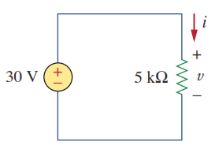 | - Berapa i dan v ?  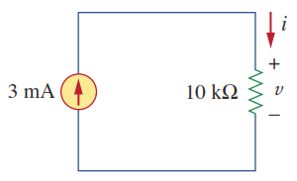
- Berapa v1 dan v2 ?  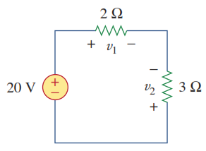 | - Berapa v1 dan v2 ?  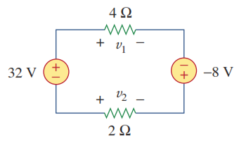
- Berapa I ?  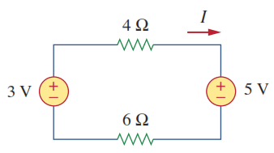 | - Berapa I?  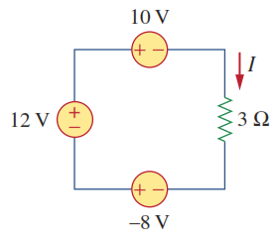
- Berapa Vo?  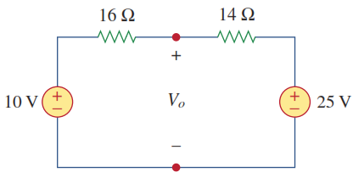 | - Berapa I dan Vab ?  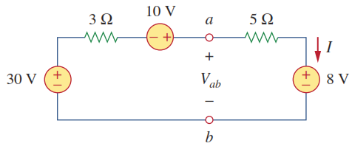

- Kerjakan soal berikut tanpa simulasi :

- Berapa V1 dan V2 ?  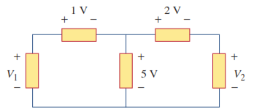 | - Berapa v1, v2, dan v3 ?  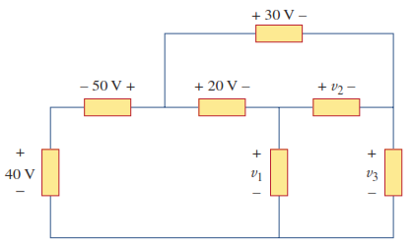
- Berapa I1, I2, dan I3 ?  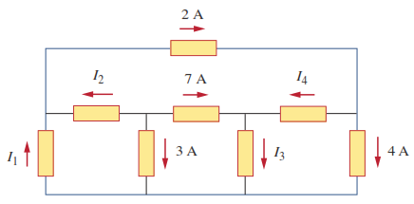 | - Berapa V1, V2, dan V3 ?  